# Git

## 1.输入用户名与邮箱

|  |  |
| --- | --- |
|  | git config --global user.name 'qweerer'  git config --global user.email 'liu2946181970@126.com'  git config --list |

## 2.初始化

|  |  |
| --- | --- |
|  | git init |

在哪个目录下执行，这个目录就变成仓库

## 3.拉取（下载资源）

|  |  |
| --- | --- |
| 1 | git clone [连接] |
| 2 | git clone <https://github.com/qweerer/androidbegining.git> gitbegin |

方法1：下载的文件夹名字与github上的一样

方法2：下载的文件夹名字变为：gitbegin

## 4检查自己所在的目录

|  |  |  |
| --- | --- | --- |
| 1 | pwd |  |
| 2 | cd text | 进入text文件夹 |

## 5查看文件同步

|  |  |
| --- | --- |
|  | git status |
|  | git status -s |

无文件需要同步

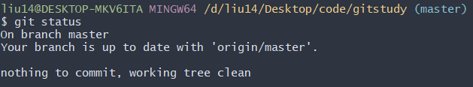

有新文件需要同步

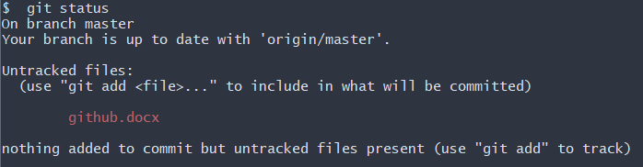

查看所有文件是否同步

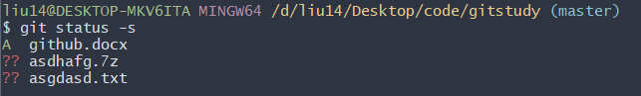

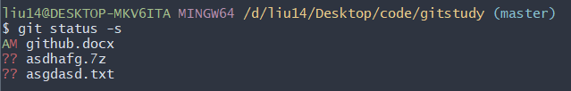

## 6上传到暂存空间

|  |  |  |
| --- | --- | --- |
| 1 | git add [文件名] | 上传到暂存空间 |
| 2 | git status | 绿色的表示在暂存空间 |

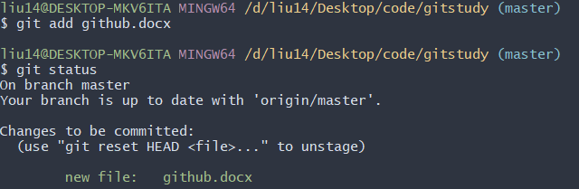

## 7上传到仓库

|  |  |  |
| --- | --- | --- |
| 1 | git commit | 上传所有暂存区文件，并打开文本编辑器 |
| 2 | git commit -m "更改的备注" | 上传所有暂存区文件，在‘’内备注 |
| 3 | git commit [文件名] | 上传单一文件 |

|  |  |  |
| --- | --- | --- |
|  | mkdir text | 新建一个text文件夹 |